Baye Lahad DIA
Elhadji Omar DIENG
Mbaye Babacar LO

Projet portant sur la création d’une application de gestion des documents académiques

Problématique
Dans un environnement académique, les documents (cours, TD, supports, etc.) doivent être :
- Centralisés
- Accessible depuis linux et Windows
- Partagés de manière sécurisée
- Gérés via une interface web simple et dynamique
Objectifs généraux :

Ce projet a pour objectif la mise en place d’une infrastructure complète de services réseaux intégrant un serveur DNS, un serveur de fichiers partagé (Samba), un service de transfert sécurisé de fichiers (SFTP) ainsi qu’une application Web dynamique permettant la gestion centralisée des utilisateurs et des documents.
L’application Web Smart Tech offre une interface intuitive permettant aux utilisateurs d’ajouter, consulter, modifier et supprimer des documents académiques (CRUD), tout en facilitant l’accès aux ressources via les services Samba, SFTP et Web. L’ensemble de la solution repose sur une architecture sécurisée, interopérable entre les environnements Linux et Windows, et orientée vers une gestion efficace des données académiques.

Résultat attendu (final)
À la fin, on aura :
- Une application web dynamique
- Une page centrale avec :

- Une application web dynamique comme sur l’image
- Une page Centrale avec :
  - ➕ Ajout de documents
  - 🔍 Recherché
  - 📄 Liste des documents
  - ⬇️ Téléchargement
  - ✏️ Modification
  - ❌ Suppression
  - 🔗 Access Samba / SFTP / Web

Nom de domaine
- Zone DNS : smarttech.sn
- Serveur fichiers : files.smarttech.sn

PARTIE 3 : MISE EN PLACE DES SERVICES RÉSEAUX

3.1 DNS – Résolution de noms :

Configurations depuis linux :
Commençons par une commande update pour mettre à jour tous nos paquets

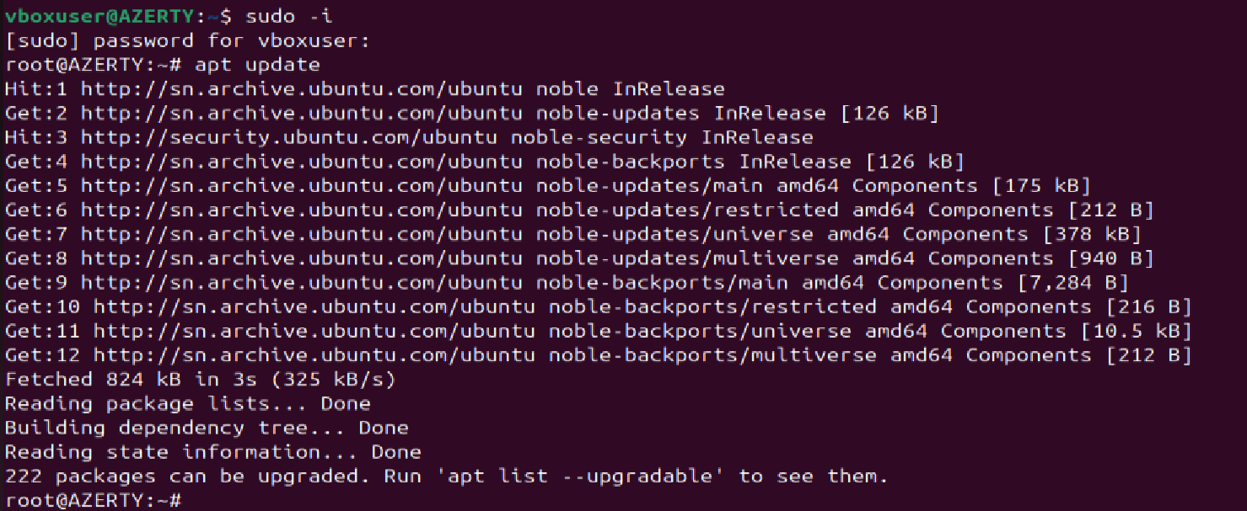
Installation des paquets bind9
On passe à la configuration de la zone avec ce fichier :
Et on passe à la vérification pour voir si c’est bien configurer ou pas puis on redémarre le serveur

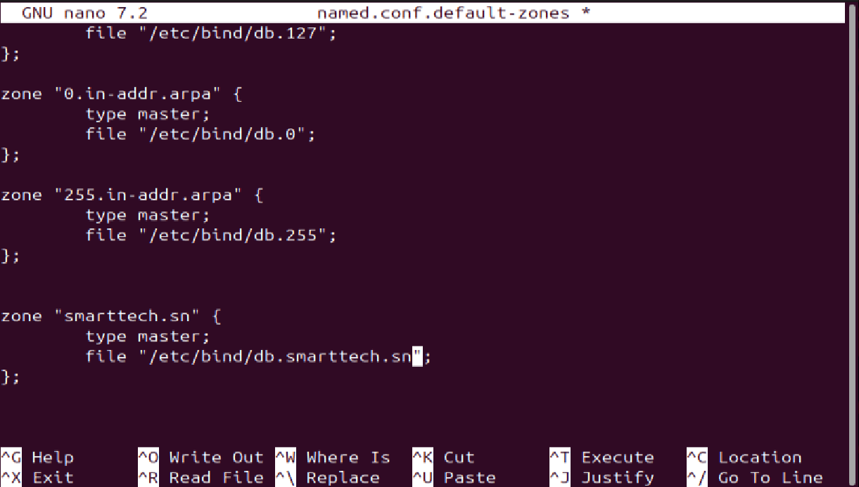
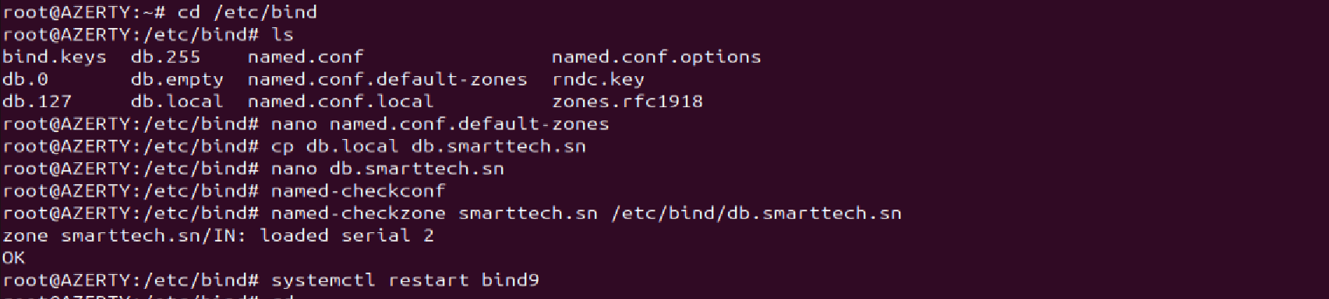

Test:
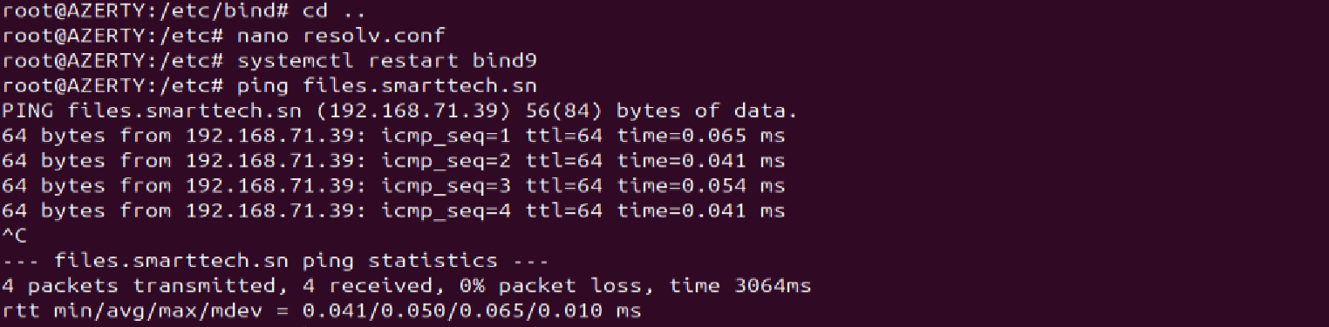
Test:
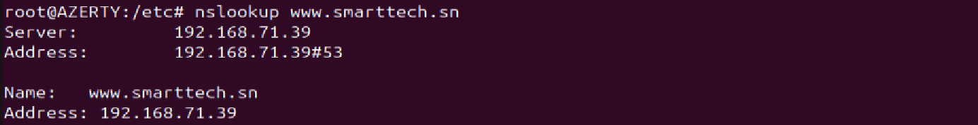

3.2 Partage de fichiers – Samba :
Installation du serveur:
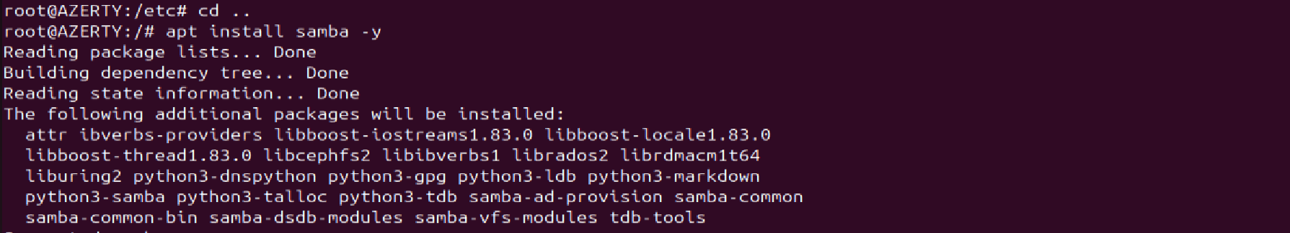
Dossier partagé:

Configuration Samba:
[SmartTechDocs]
path = /srv/docs/smartTech
browseable = yes
writable = yes
valid users = @smarttech
create mask = 0660
Directory mask = 0770

Utilisateur Samba :
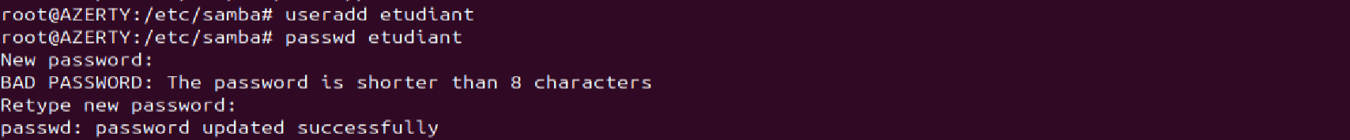
Puis on l’intègre dans le groupe smarttech
Pour la vérification :
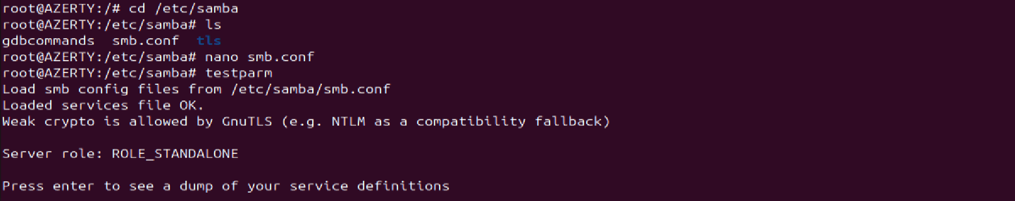

Accès Windows :
\\files.smarttech.sn\SmartTechDocs

3.3 Transfert sécurisé – SFTP :
Configuration SSH
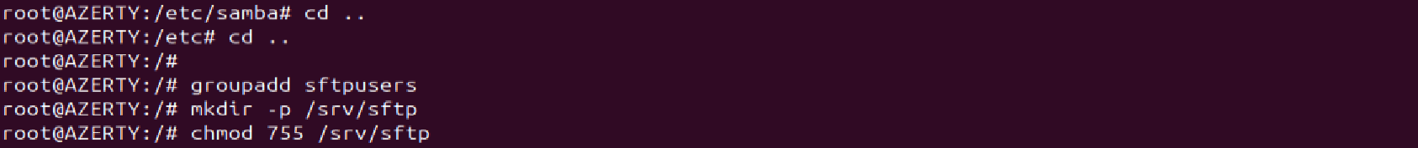
Installation du serveur ssh :
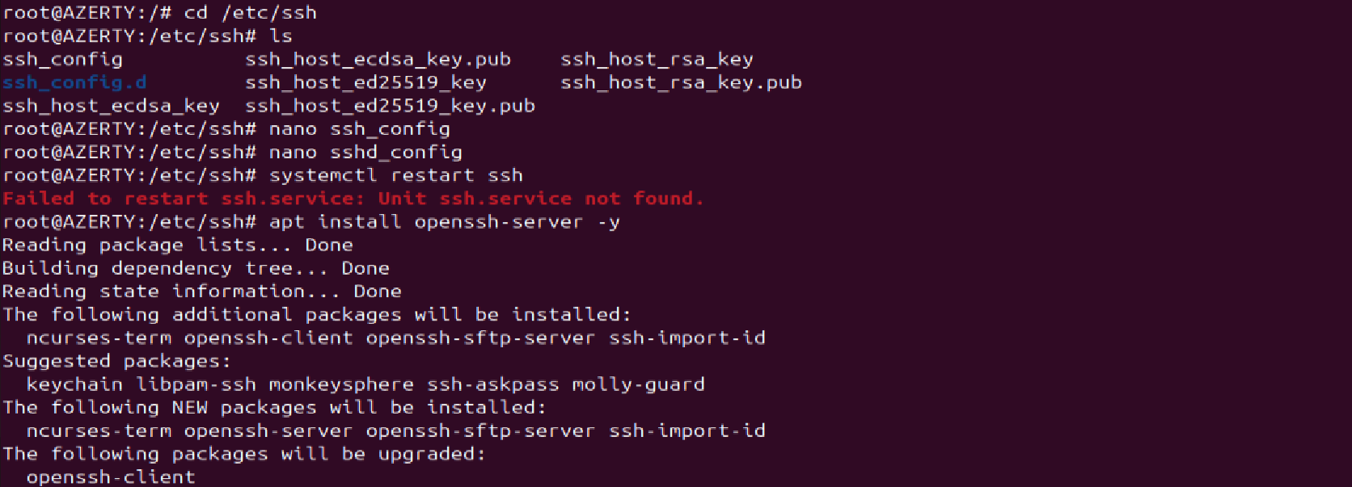
On configure ce fichier puis on redémarre
Match Group sftpusers
ChrootDirectory /srv/sftp
ForceCommand internal-sftp
AllowTcpForwarding no
X11Forwarding no
Accès depuis windows
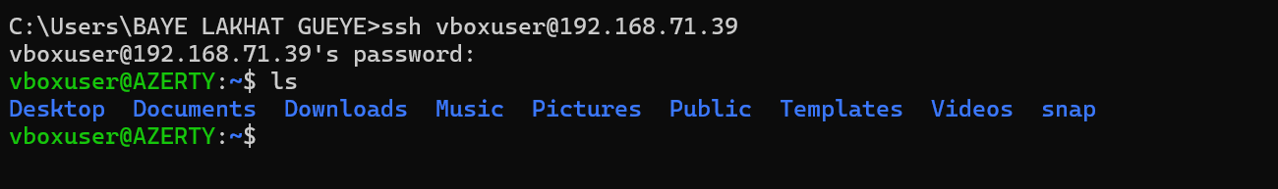
En utilisant le nom de domaine
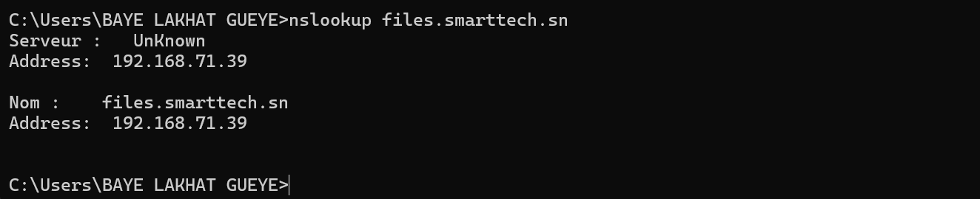
Pour tester la connectivité: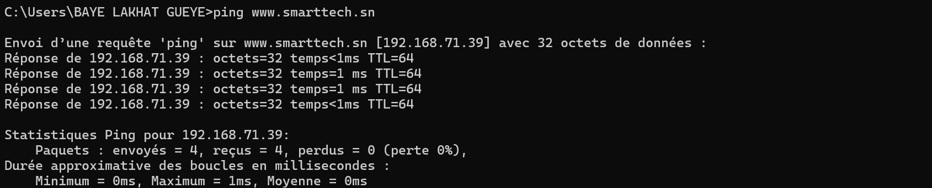
Depuis linux :
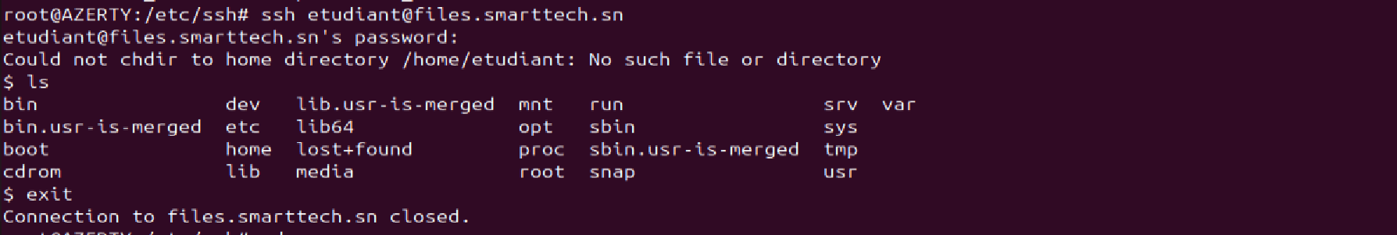

PARTIE 4: BASE DE DONNÉES
Installation MySQL / MariaDB:
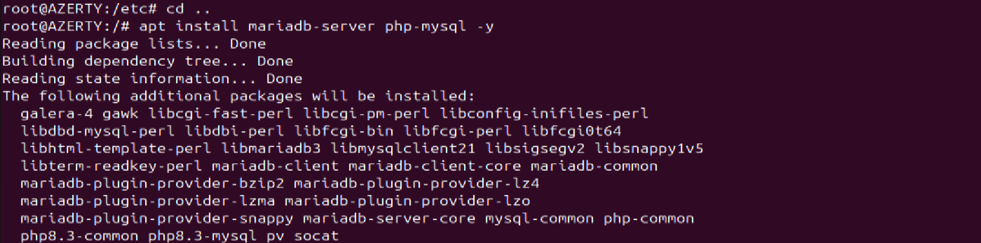
Puis on installe le module d’apache :
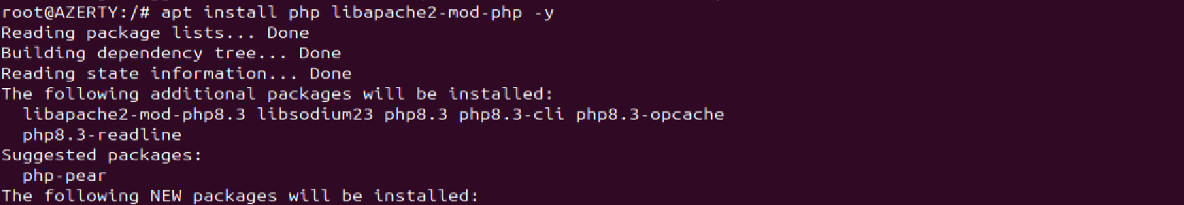

Création de la base de données
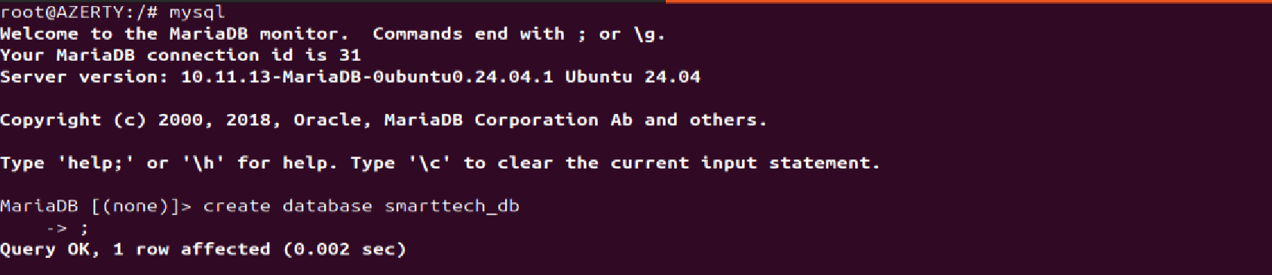
Création des tables
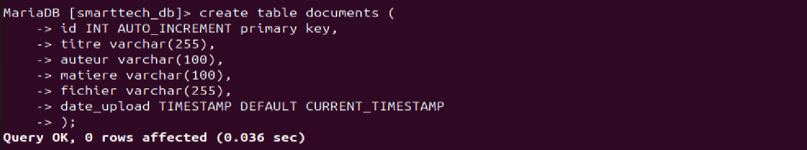

Ensuite installer le serveur apache sur linux 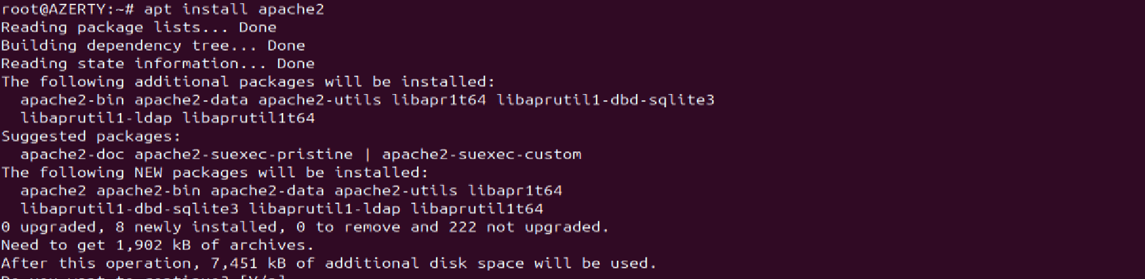
Puis on se connecte :

Table users
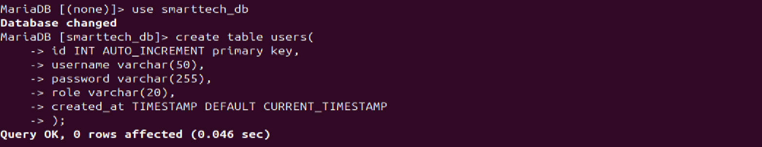

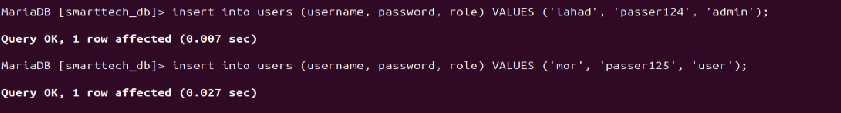

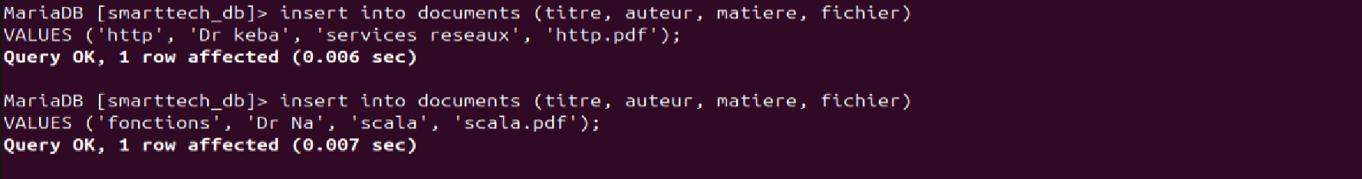

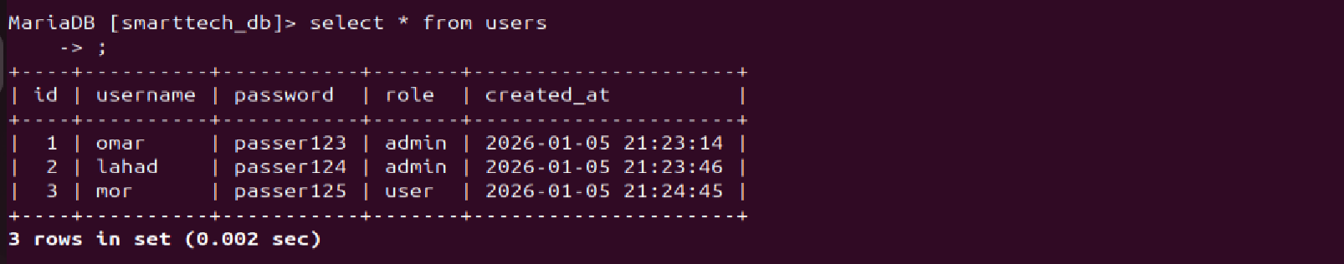

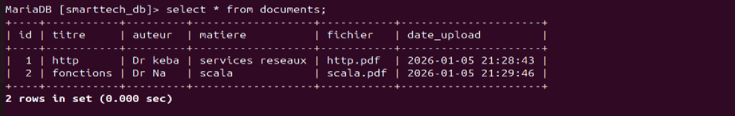

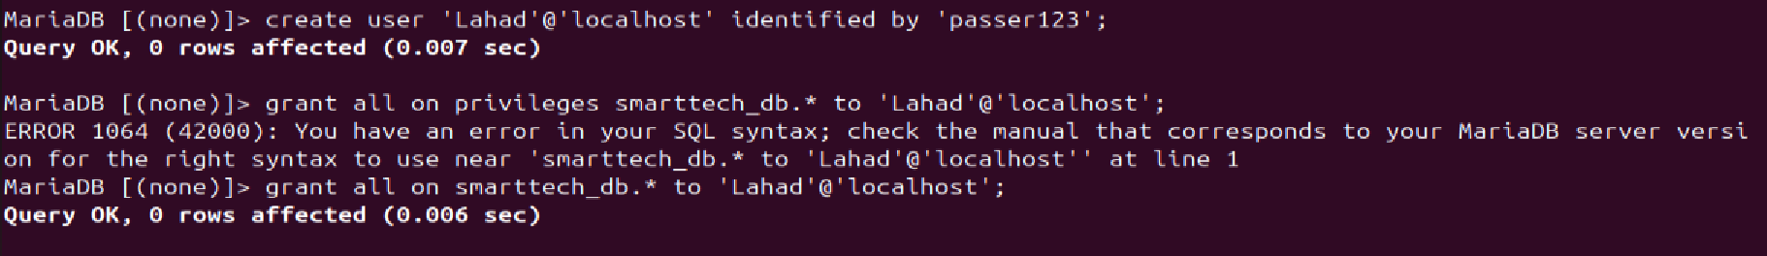

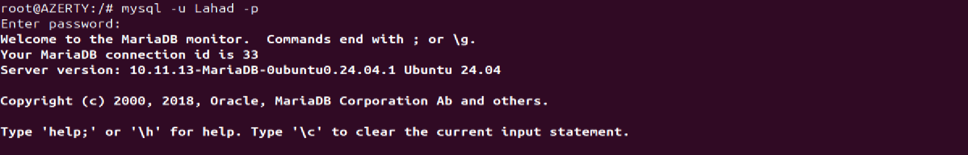
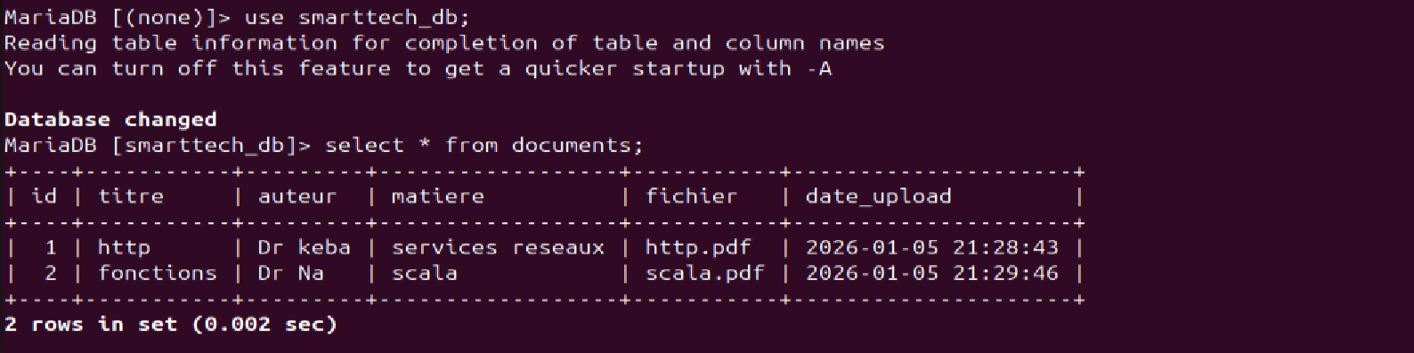
PARTIE 5: APPLICATION WEB

Prise en compte des caractères accentués
Sur apache la prise en compte des caractères accentués est gérée au niveau du fichier:

Pour la page de bienvenue d’apache avec index.html

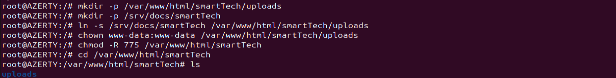

Structure des fichiers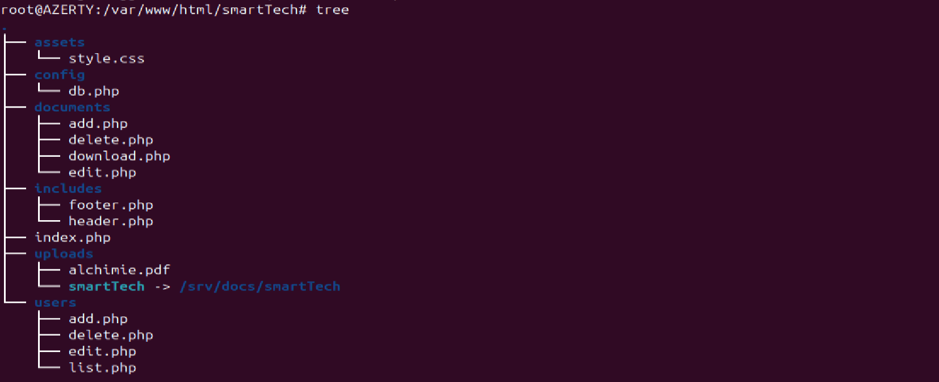
Editer les fichiers du projet :
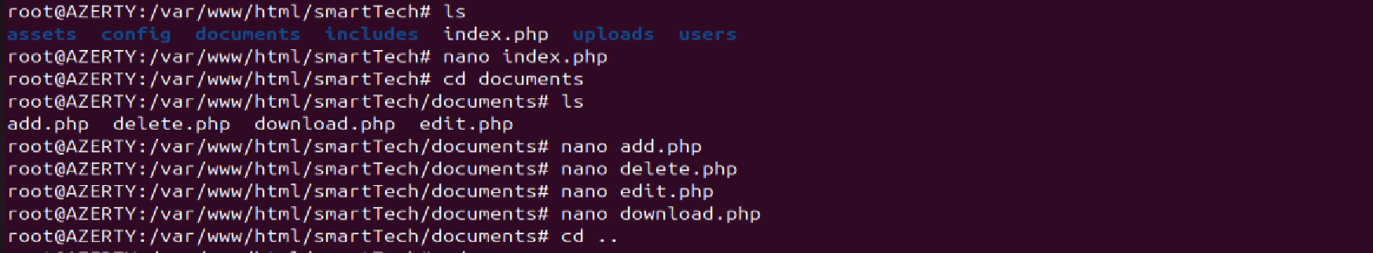
Pour stylizer application
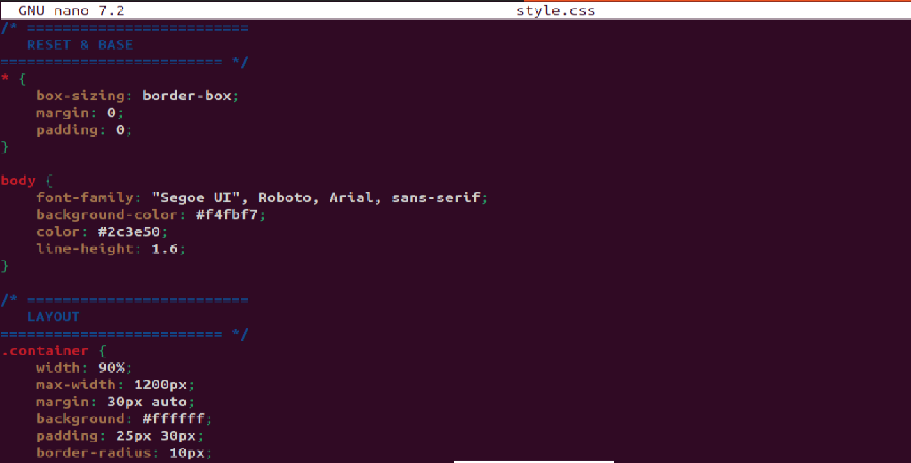
Pour ajouter un utilisateur
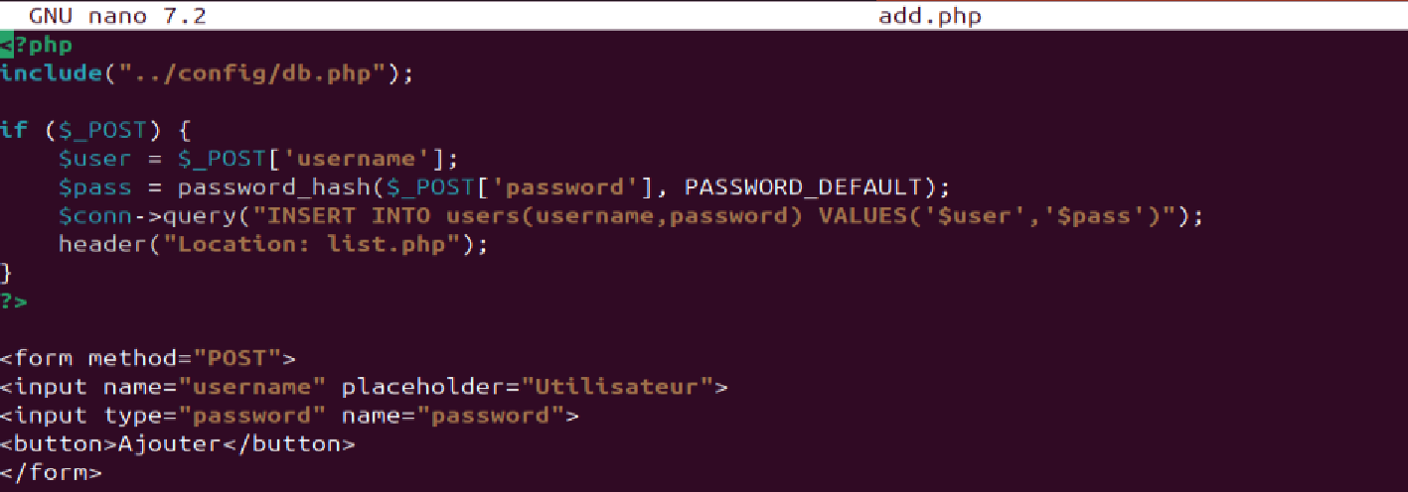
Pour supprimer
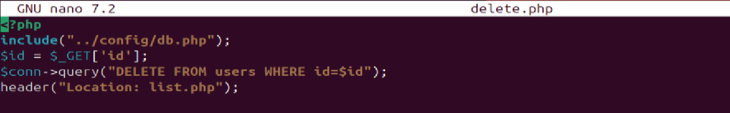

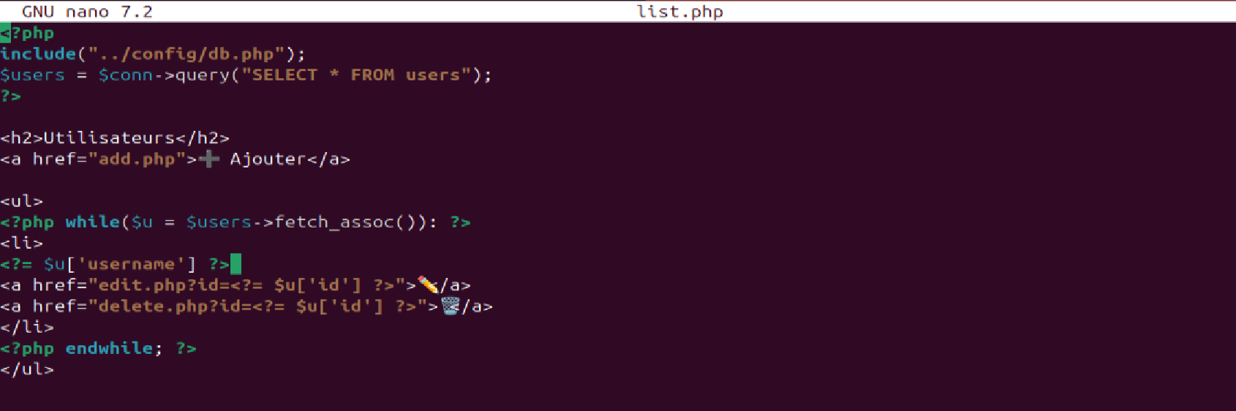

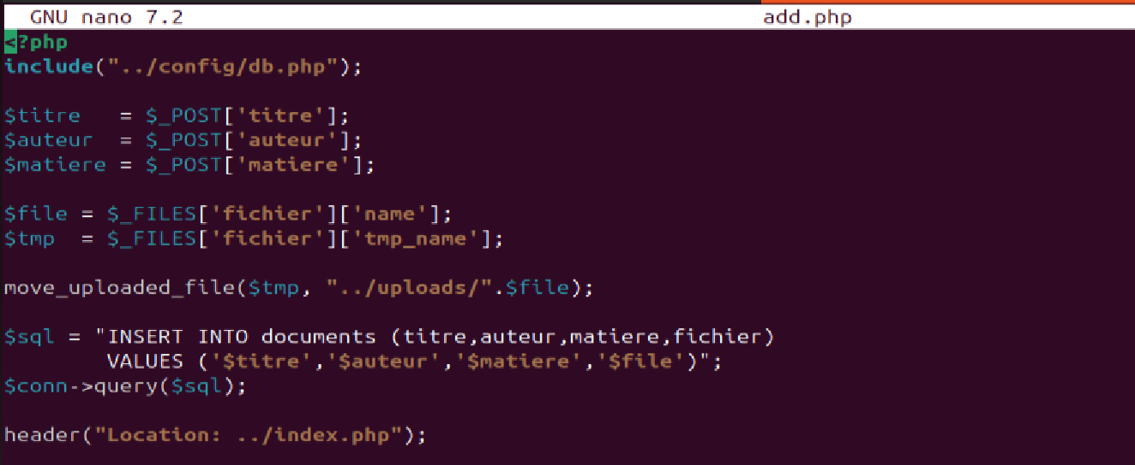

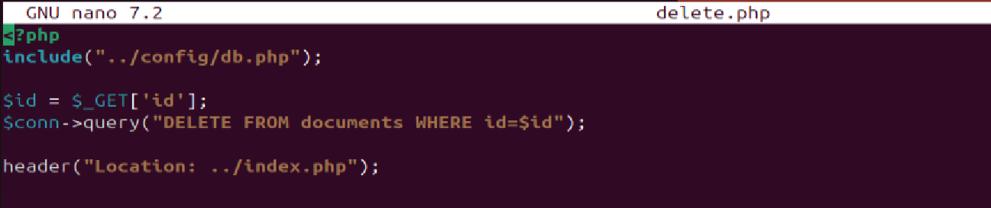

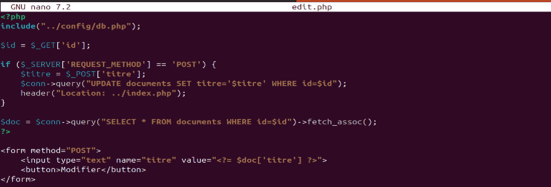

5.3 Page principale (index.php)
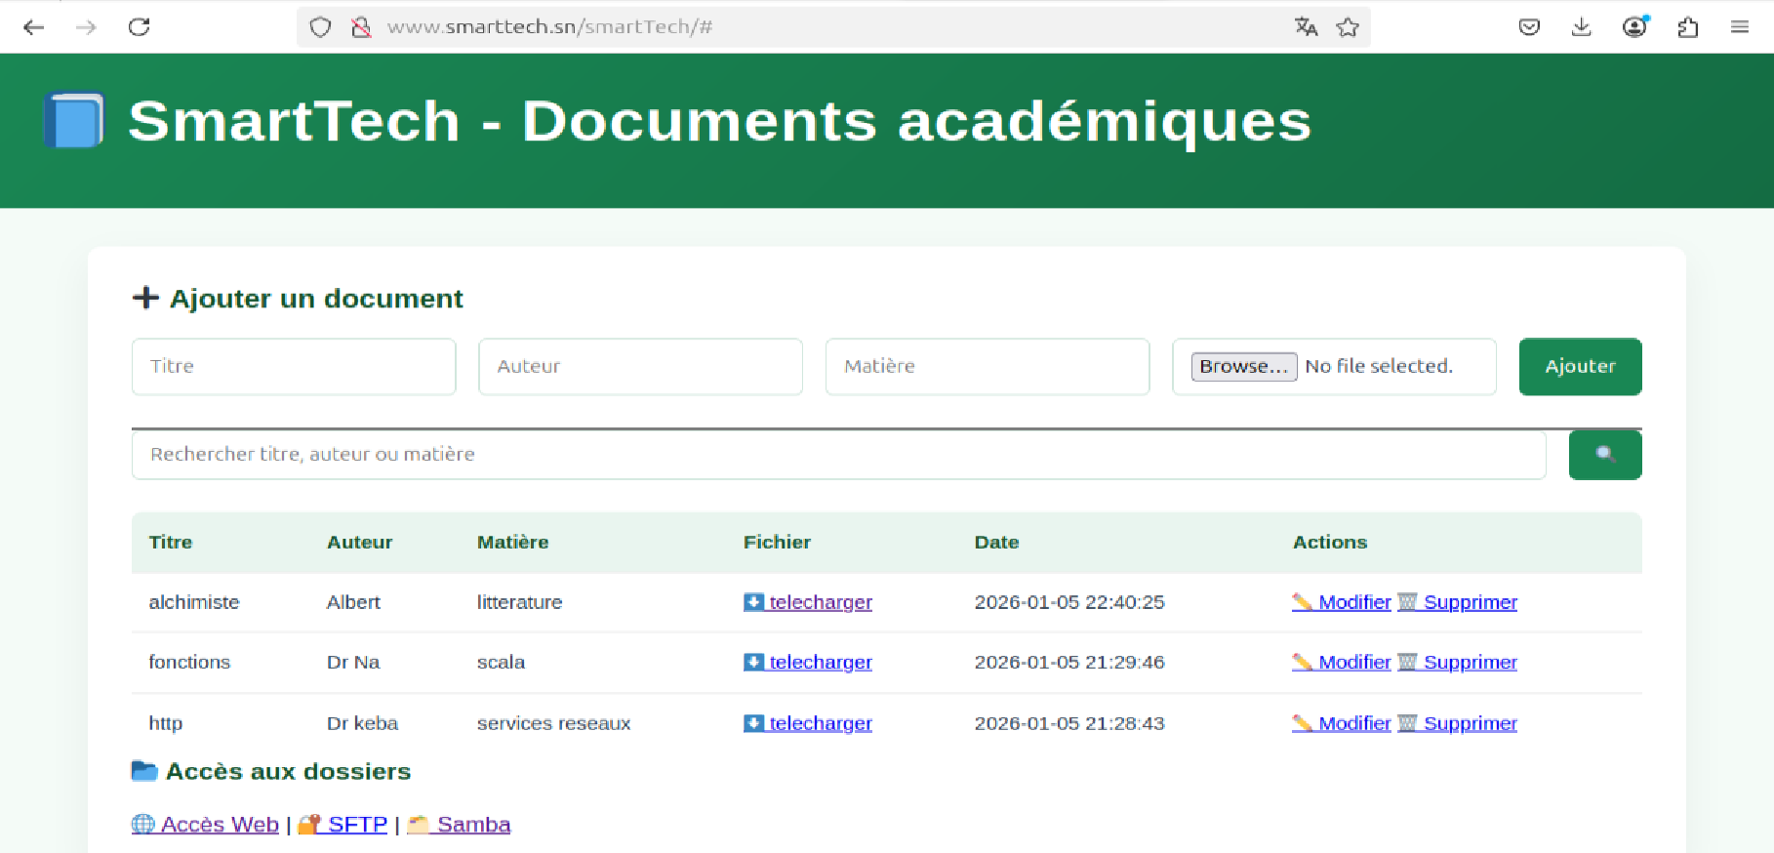
Acceder via sftp pour voir :

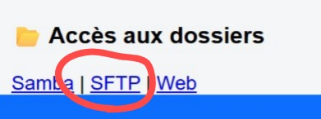

Qui va diriger vers le client winscp
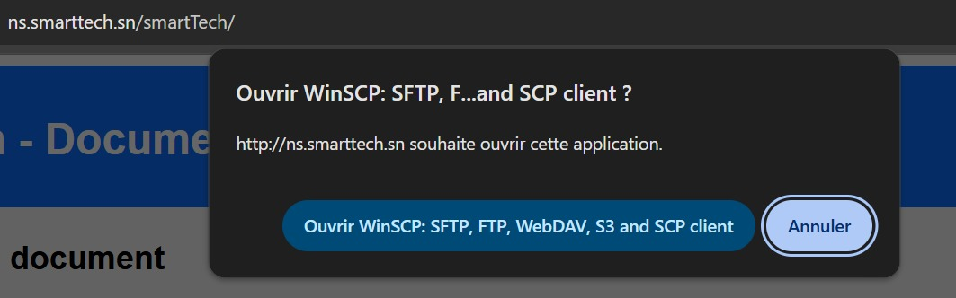

Puis de nous authentifier d’abord
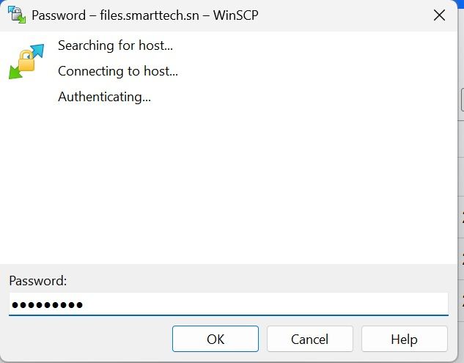
Et à la fin on accède a la plateforme de partage
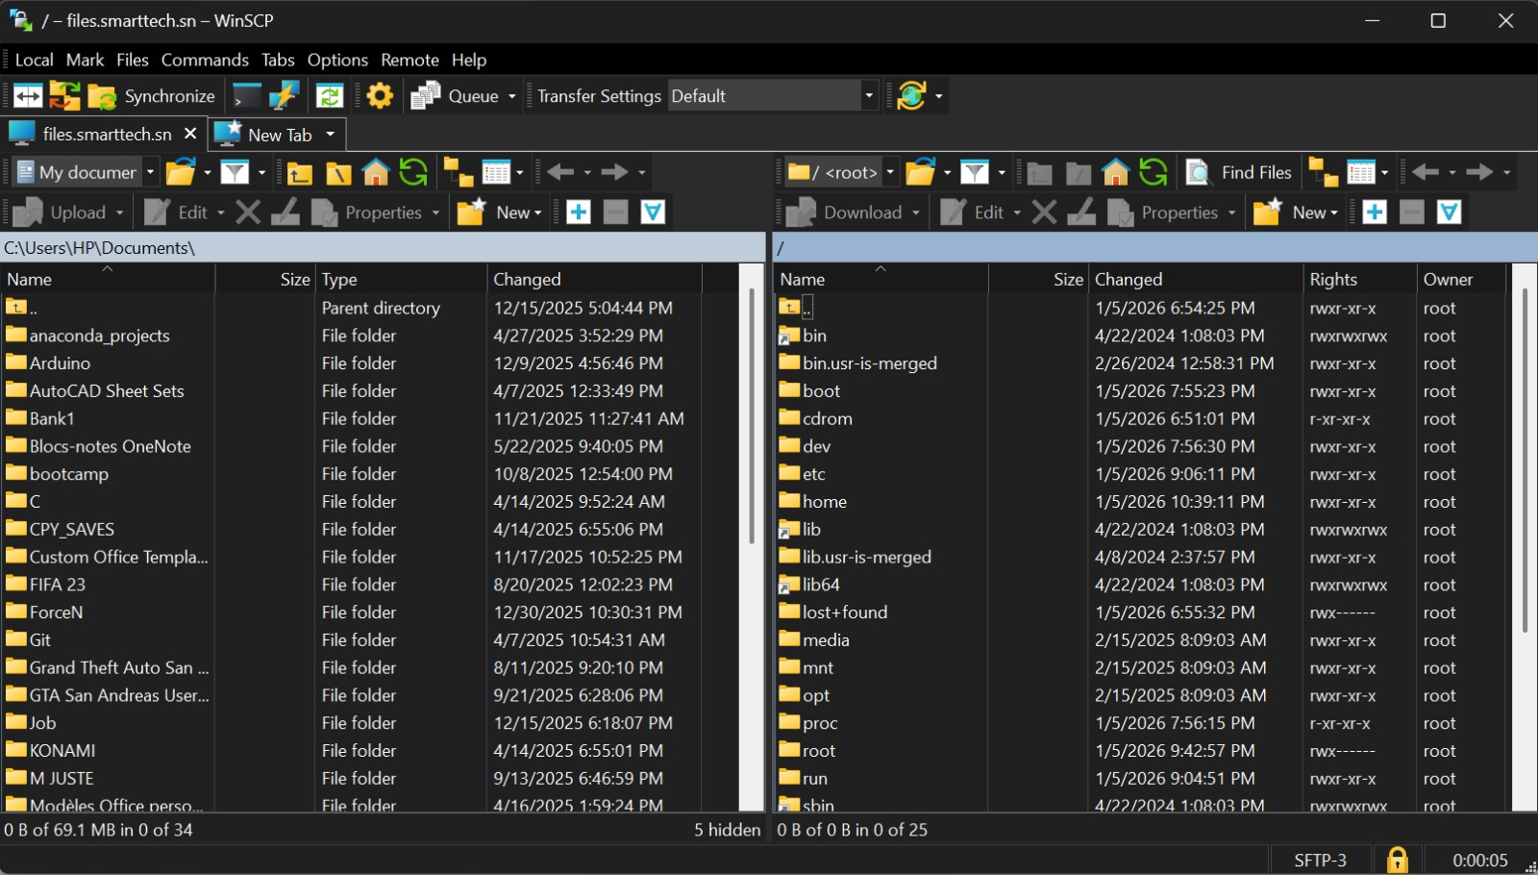

🔵 CONCLUSION
Au terme de ce projet, la mise en place de la solution Smart Tech a permis de concevoir une infrastructure réseau complète et fonctionnelle dédiée à la gestion et au partage de documents académiques. L’intégration des services DNS, Samba, SFTP et Apache/MySQL a assuré une centralisation des ressources tout en offrant plusieurs modes d’accès adaptés aux besoins des utilisateurs.
L’application Web développée a facilité la gestion des documents et des utilisateurs grâce à des fonctionnalités CRUD sécurisées, une interface ergonomique et une organisation cohérente des données. Le partage d’un espace de stockage unique entre les différents services a renforcé la cohérence du système et simplifié l’administration des fichiers.
Ce projet a permis de mettre en pratique des compétences clés en administration systèmes et réseaux, en développement Web et en sécurité informatique. Il constitue une base solide pouvant être améliorée ultérieurement par l’ajout de mécanismes d’authentification avancés, de gestion des droits d’accès ou encore de sauvegarde automatique des données.

